电子科技大学
《Multisim与电路仿真设计》实验报告

实验1： 功率放大器分析设计
学生姓名： 张志豪 学号： 2019270103014
教师姓名： 张彪 日期： 2020.5.23

一、实验目的与任务
理解功率放大器结构及原理，掌握功率放大器设计和分析方法；仿真分析用分立元件构成的OCL电路特性；用集成功放器件设计一个音频功率放大器。
二、实验原理
功放的作用就是把来自音源或前级放大器的弱信号放大，常用的有OTL和OCL两种功放电路。功放电路的主要参数有最大不失真电压有效值、效率、输出功率等。根据使用的需求可以设计不同工作方式的工作电路。设计功放电路时，还要注意考虑交越失真等因素。
三、实验步骤
1、OCL电路波形失真测量
根据实验要求搭建如图1、图2电路，小信号频率f=1kHz, 其中三极管分别选用2N3904和2N3906，直流电源为正负12V，负载RL=200Ωv，输入信号v1=3V（峰值）。
分别用示波器观察两个电路的输入输出电压波形，观察是否发生失真，并且分析其中的原因。
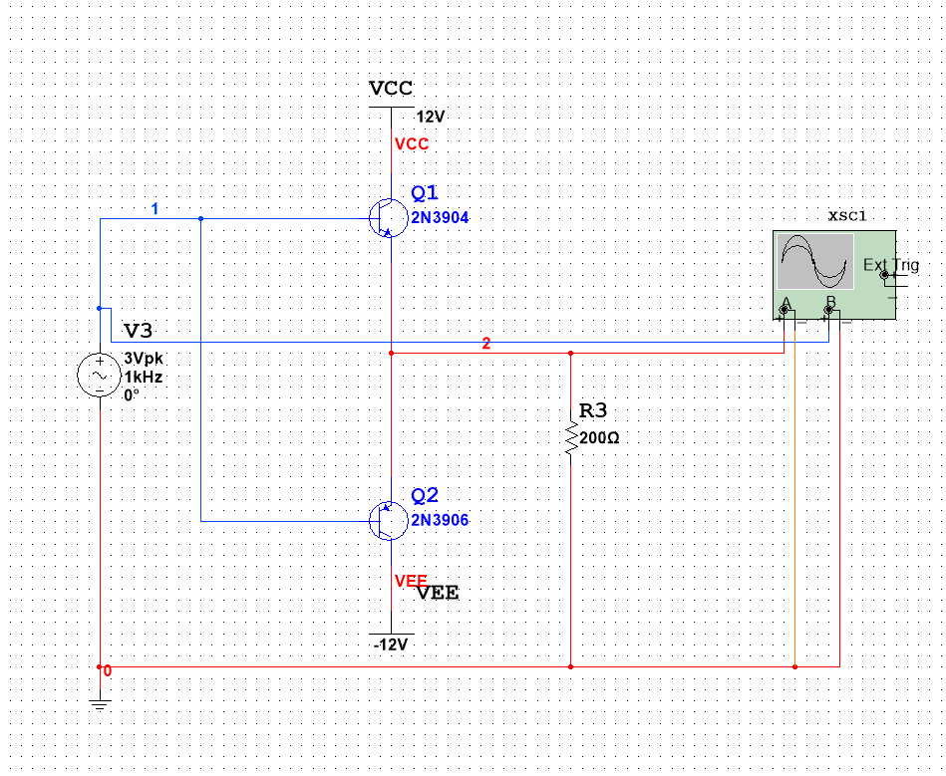
图1

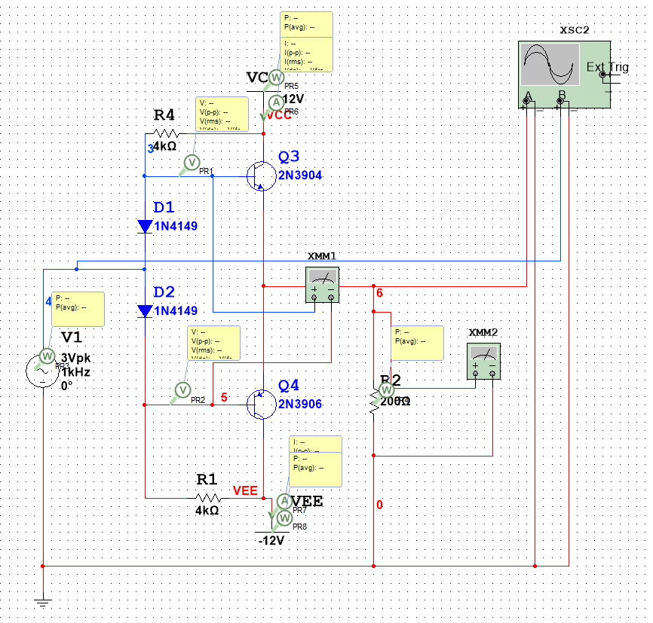
图2
2、OCL甲乙类放大电路测量
在1中图2电路图的基础上
（1）令v1=0V，测试电路静态工作点,并记录实验数据。
（2）扫描参数v1，用直流扫描分析电路的最大不失真输出电压峰峰值Uopp，记录实验相应数据数据
（3）v1=3V，测试负载输出的交流功率Po，测试直流源的直流电流，计算直流电源的平均功率Pv，并计算电路效率 。
逐渐增大v1，使负载电压刚好出现失真(输出电压峰峰值为最大不失真电压Uopp),记录此时V1的电压v1max，同样方法测试此时的效率。分析电路效率不一样的原因。

3、音频功率放大器仿真分析
实验电路图如图3
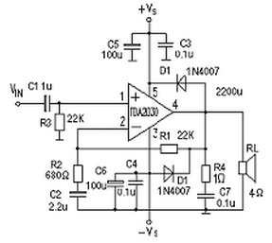
图3
根据图3搭建电路如图4
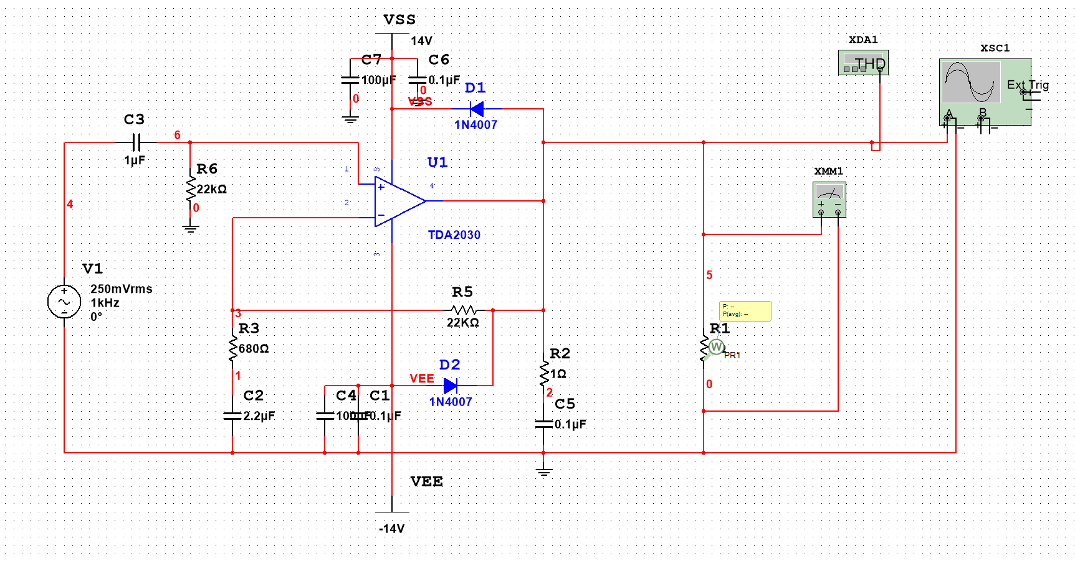
图4
选用正负14V电源，输入的小信号电压有效值250mV，频率f=1kHz,负载R_{L}=4Ω。
调整反馈电阻R1的值，测试输出功率不同时的输出波形及对应的谐波失真，记录实验数据。
四、实验数据和数据分析
1、OCL电路波形失真测量
按照实验步骤进行实验，得到图1和图2的电路输入输出波形分别如下：
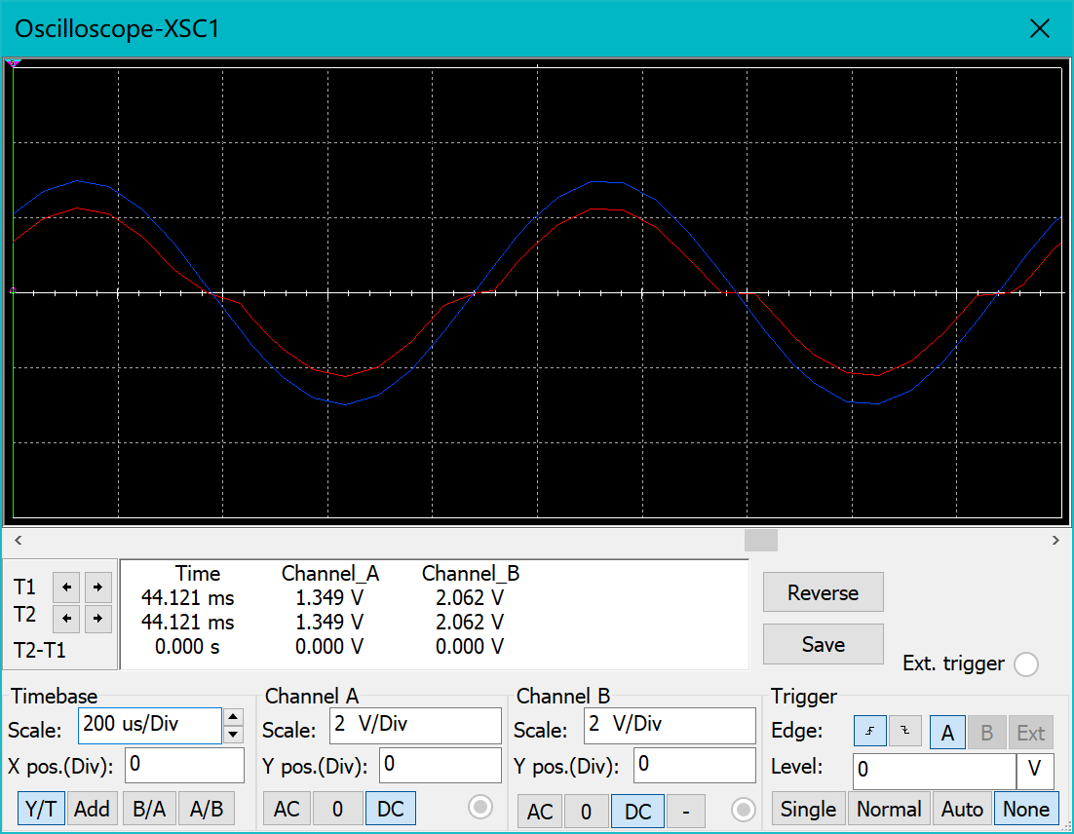
图1电路输入输出波形
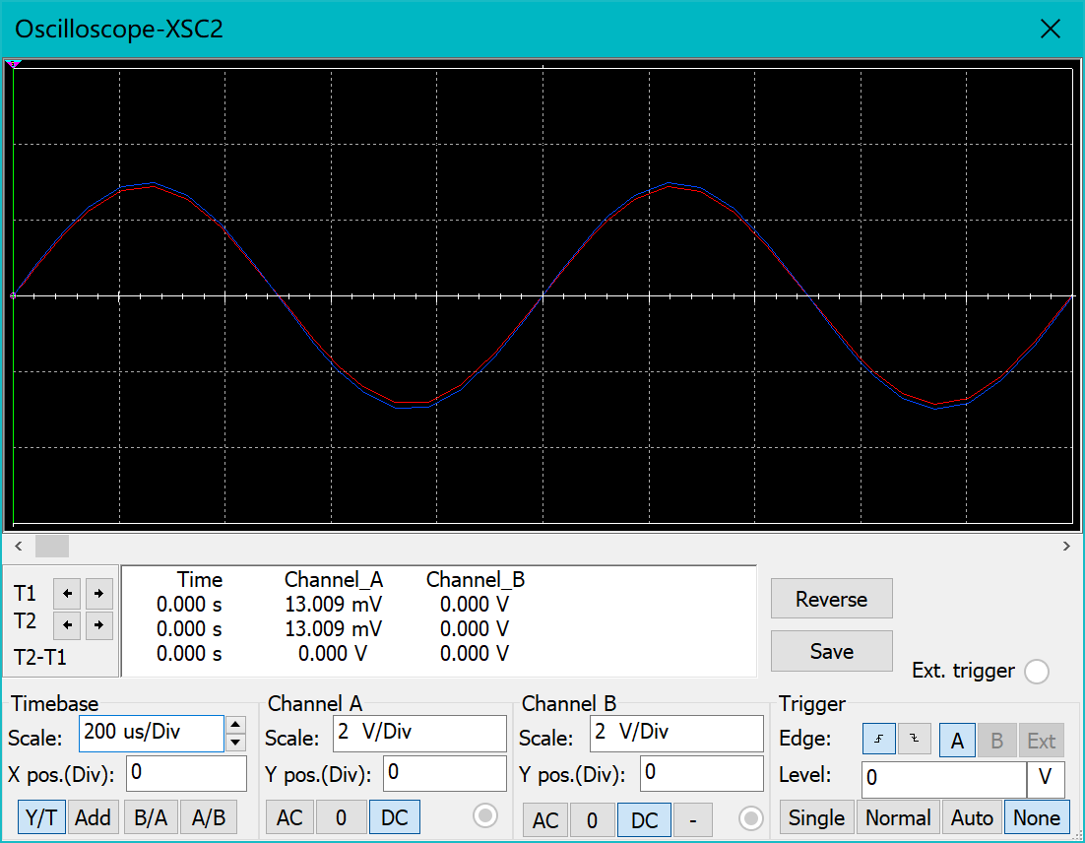
图2电路输入输出波形
观察图1电路输入输出波形图，发现存在交越失真现象，有与三极管具有开启电压，所以，当输入信号小于开启电压时，三极管不会导通，此时不会有输出电压，输出端口电压为0，造成了失真。
观察图2电路输入输出波形图，发现输入输出波形相差较小，失真率低，且不存在交越失真现象。分析图2所示电路，该电路在图一电路的基础上增加了两个电阻与两个二极管，连接到电源后，二极管存在电压降，这样，三极管的基极也始终有一定的电压，使得即使信号源输入信号非常小，也始终处于导通的状态，并且由于二极管的等效电阻也非常小，对于输入信号的影响可以忽略不计，这样就解决了交越失真的问题。
2、OCL甲乙类放大电路测量
根据实验步骤完成该部分实验，记录实验所得数据，得到表1、表2如下

IB1（uA） | IE1  (mA) | IB2  (uA) | IE2  (mA) | UB1B2  (mV) | URL  (mV)
2.483 | -0.321 | 0.880 | -0.256 | 1.290 | ₁₃
表1 静态工作点
运用Multisim的直流扫描分析功能，扫描输入信号与输出信号的电压关系，得到输出图像如图7
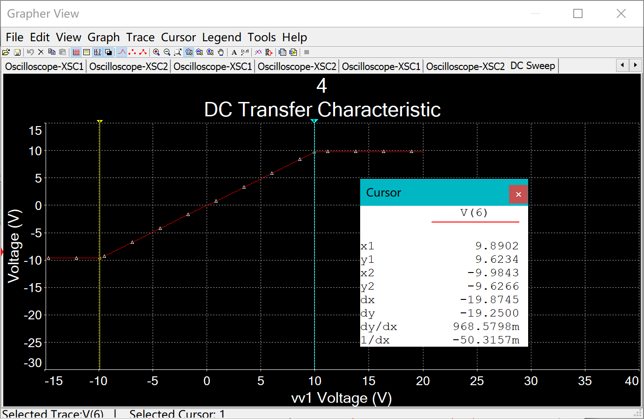
图 7
根据图中所示，倾斜部分曲线为功放电路正常工作部分，可以近似地认为电路的最大不失真输出电压峰峰值Uopp=19.8V。
当输入信号的峰值为9.9V时，刚好达到电路的最大不失真电压处，分别令V1=3V和v1=9.9V，测试对应输入信号时的数据，并计算相应的效率，记录如表2。
v1  （V） | I+Vcc（mA） | I-Vcc  (mA) | PV  (W) | PO  (W) | 效率(%)
9.9v | 27.4 | 24.6 | 432m | 230m | 53.2%
3 | 8.94 | 8.85 | 176.3m | 20.3m | 11.5%
表2
电路的电源功率为：
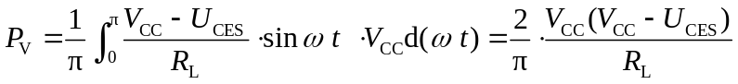
则电路的效率为：
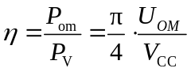
不难发现，电路的输出电压越大，电路的效率就越高，实验数据也表明，电路的输入电压越大，对应的效率越高。
3、音频功率放大器仿真分析
根据实验步骤完成该部分实验，记录实验测得数据如表3：
Po（W） | 10 | 15 | 20
THD（%） | 0.014% | 0.027% | 0.762%
R1（kΩ） | 16.5 | 20.5 | 23.8
电压放大倍数 | 25.22 | 31.104 | 35.956
表3
根据实验数据可以看出，随着反馈电阻阻值的增大，电路电压的放大倍数逐渐增大，但同时，电路的谐波失真也随之增大，所以在设计音频放大器是要综合考量谐波失真与放大倍数，选择合适的反馈电阻。
五、回答问题

六、总结
在运用Multisim时，根据不同的测量需求可以采用不同的分析方式或仪器，从而简化操作或提高精度等。
仿真实验之前要先通过理论计算合理设计电路，并且要注意理论值与实际值得误差。

